인터넷이 안되는 상황 혹은 공유기도 없는 상황에서

라즈베리에 연결하려면 땀이 줄줄줄 흐릅니다

왜냐하면 ssh 연결을 할 수 없어...

키보드랑 모니터를 연결해야 하니까요

하지만 랜 케이블이 있다면 내용이 좀 달라지는데요

PC와 라즈베리를 다이렉트로 연결하면 됩니다

근데 공유기나 무선랜을 접속할 수 있다면 굳이 안해도 됩니다

boot 설정을 좀 바꿔야 해서 SD카드를 PC에 연결해야 하는것도 있고

PC에 랜선 연결하는데도 땀이 줄줄줄...

무튼 각설하고 라즈베리의 SD카드를 분리하여 리더기를 통해 PC와 연결할거에요

혹시 wifi를 이용하거나 사내 망에서 연결 시 **IP충돌 등 문제**가 생길 수 있으니

사전에 알아보시기 바랍니다

근데 보통 PC본체에 랜 커넥터가 하나라

랜 케이블을 라즈베리에 연결하면 인터넷이 안될테니 충돌안날거에요(wifi를 사용하지 않는다면)

라즈비안 jessie 에서 진행했습니다

PC에 랜선으로 연결하려면 SD카드 리더기, **다이렉트 랜케이블** 이 필요합니다

일반 랜케이블이 다이렉트 케이블이니 아무거나 쓰셔도 상관은 없을거에요

랜케이블종류가 2가지인데 크로스케이블은 잘 안 쓰이거든요

설정 변경에 앞서 PC의 IP를 확인해야합니다

IP 대역대를 맞춰야 하니까요

cmd에서 ipconfig 혹은 ipconfig /all 명령으로

이더넷 어댑터 로컬 영역 연결 이라는 부분을 확인하면 됩니다

cmd를 모르시면...

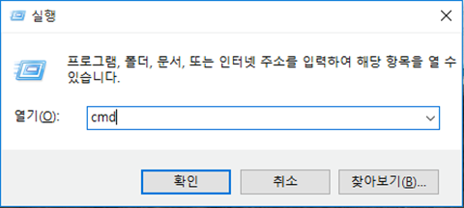

윈도우키 + r 키를 누르시면 실행 화면이 나오는데요

cmd 치시고 확인 클릭하시면 됩니다

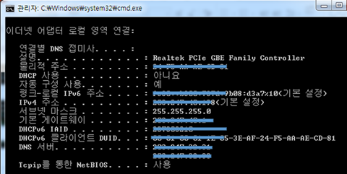

캡쳐했던 PC가 고정 IP를 사용해서 별수 없이 마스킹 처리 했습니다

참고해야 할 부분은 IPv4 주소라고 보이는 IP입니다

**192.168.0.3** 이라고 했을때 **192.168.0**.x 까지는 동일하게 입력해야 하거든요

1~254 사이 값으로 입력하면 됩니다 (물론 PC IP주소랑 달라야겠죠??)

여기서는 **192.168.0.4**로 설명하겠습니다

※ 인트라넷에서 사용하는 사설 IP

10.0.0.1 ~ 10.255.255.254 (A클래스)

172.16.0.1 ~ 172.16.255.254 (B클래스)

192.168.0.1 ~ 192.168.255.254(C클래스)

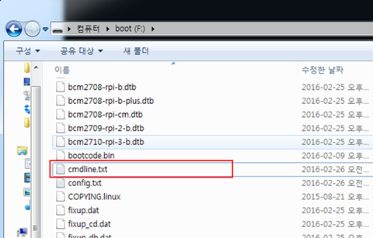

파일중 cmdline.txt를 수정해야합니다

저는 복사본을 만들어 백업 후 진행했습니다

문제가 생기면 원복해야 하니까요

파일 내용중 제일 마지막 라인에 ip를 추가할건데요

ip=**192.168.0**.4 를 추가합니다 (본인 **PC 기준**으로 입력해야 합니다)

참고로 그냥 이어쓰지 마시고 **공백**으로 한칸 띄워서 입력하시기 바랍니다

그리고 다이렉트 랜케이블을 라즈베리와 연결 후 PC에도 연결 합니다

사진을 안찍어서 글로 설명합니다...

그리고 라즈베리에 전원을 넣으면

부팅할때 ip주소를 **192.168.0.4**로 할당되서 부팅하게 됩니다

PC는 랜 케이블이 연결 안됨으로 나오는데 기다리시면 변경됩니다

역시 캡쳐를 안해서...

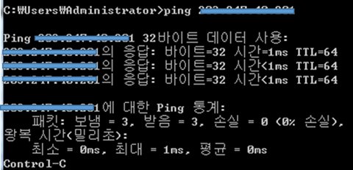

무튼 라즈베리가 부팅되고 ping으로 연결을 테스트한 캡쳐입니다

패킷이 손실없이 통신한걸 확인 할 수 있는데요

ping **192.168.0.4** 로 하면 됩니다

정지는 ctrl + c 키입력하면 됩니다

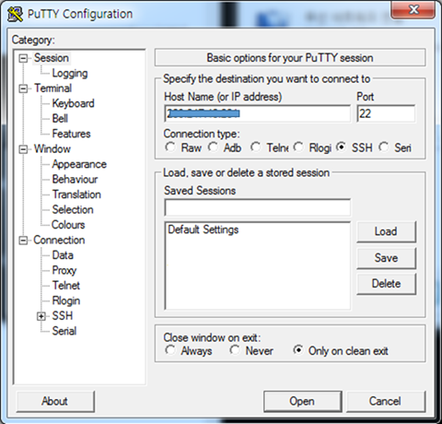

이제 putty로 실제 접속을 진행할거에요

IP를 라즈베리에 입력한 192.168.0.4로 입력하고 ssh 연결을 시도하면

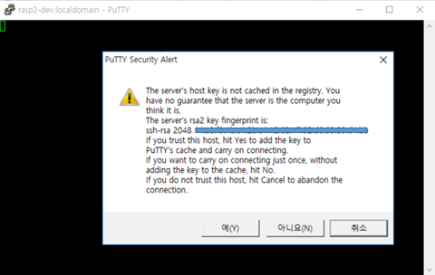

이렇게 인증되지 않은 키라고 안내문이 나옵니다

예를 클릭하고

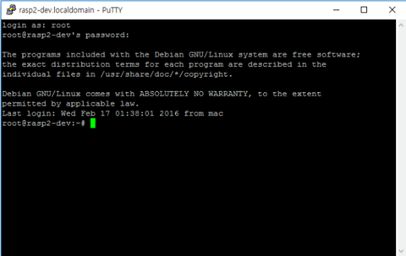

로그인 하시면 됩니다

일반적인 상황에서는 잘 안쓰이겠네요

만약 SD카드 리더기가 없을 경우

라즈베리에서 직접 수정할수는 있습니다

/boot/codline.txt 파일을 vi로 편집하면 될테니까요.(reboot 필요)